湖南省森林火险天气
等级预报
2012年 第11期
湖南省气象科学研究所 分析：隋兵

预计今晚到明天：全省森林火险天气等级为3级，较易发生森林火灾，应加强林区火源管理，严格控制野外用火。
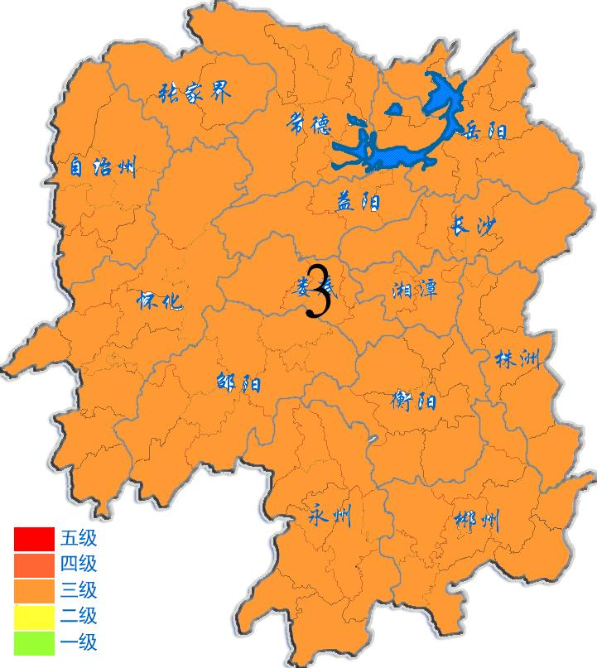
2012年1月11日

